一．开始使用git

注册账号-----新建仓库（new repository）

添加详细信息：仓库名-->描述等信息

Initialize this repository with a README是可选的，不过本人建议最好选上，可以在后面省一个步骤。填好之后，点Create repository就行了。

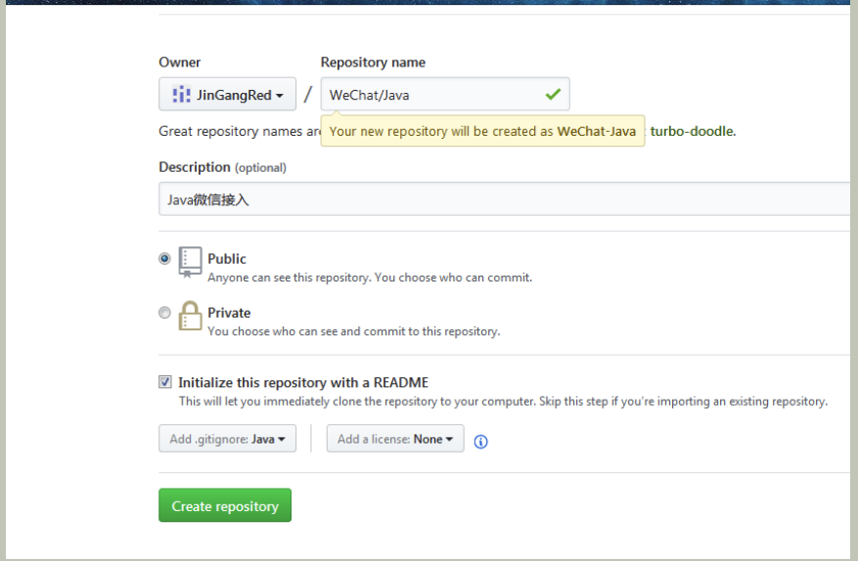

二．上传

下载客户端[http://windows.github.com](http://windows.github.com/)

安装客户端

三．生成ssh

打开Git Bush

输入命令：ssh-keygen -t rsa -C “username@example.com”

接下来就会保存一个已经生成的key的文件，默认会在C：/users/用户/.ssh/id_rsa文件夹里边

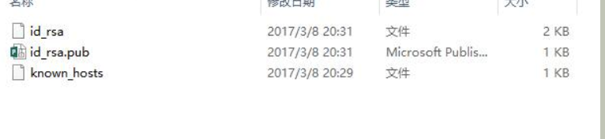

复制里边的东西到GitHUB网站上的setting-->SSH and GPG keys-->new SSH Key

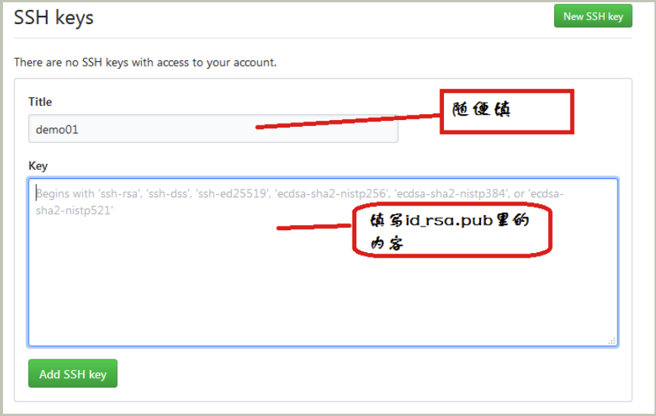

四．创建本地代码库

创建一个用来存放本地仓库的文件夹，然后在该目录下右键--Git Bash Here会出现命令行

初始化本地仓库：

$git init

远程代码克隆，也就是将GitHub上的代码下载下来：

$git clone https: (url)

例如：git clone <https://github.com/Frozen66/springBoot.git>

该url是在

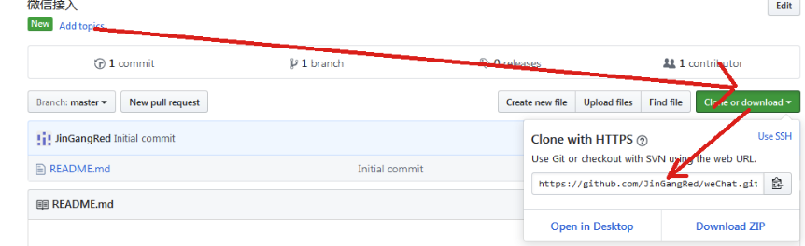

然后就下载了，则多了一个文件夹：比如springBoot

五上传代码。（必须到下载下来的仓库到文件夹底下进行操作处理）

将要上传的文件复制到这个文件夹下，接下来要查看一下本地仓库的状态，输入命令：

$git status

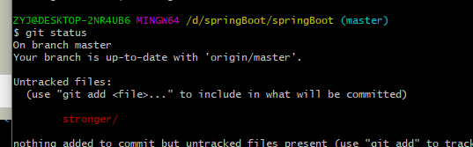

红字表示你的项目中的文件存在与你的本地库中，但没存在云端，接下来要将文件推上去

输入命令：

$git add stronger

再次输入git status后会看到刚才的文件名变成了绿色

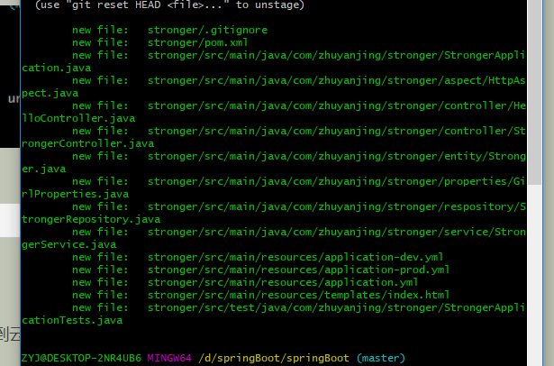

接下来输入：

$git commit -m "代码备注随便写"

然后输入”git push origin master”命令推送到云端，origin是服务器，master是分枝

注意从别人那下载 还是自己弄必须先创建一个仓库！！！！！必须！！！！！！！在自己的github上边仓库！！！！！！

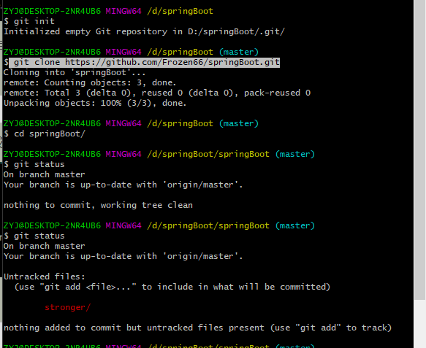

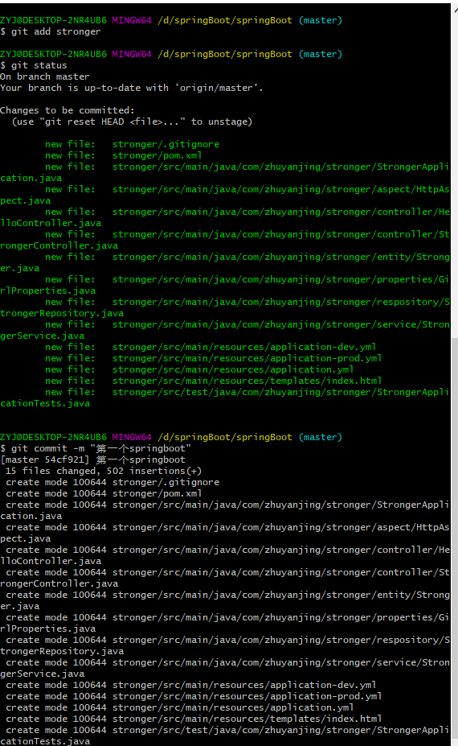

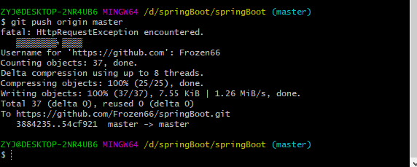

再例如：将word上传到git上边！！！！！

注意注意！！！！！！！！！（必须到下载下来的仓库到文件夹底下进行操作处理）

